weber.san 952, Porengrundputz

Saint-Gobain Weber

Eigenschaften

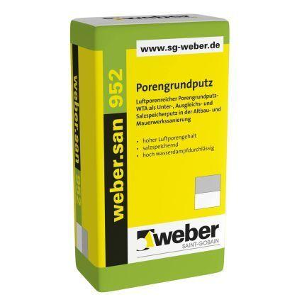

GTIN:

4011361113250

HAN:

100500